宜蘭縣礁溪鄉三民國民小學
98年度宜蘭縣國民中（小）學環保考評
片

學校飲用水體定期取樣送檢化驗，並委由專人或維修商依約  定期維護管理。 | 實施人員 | 行政事務處
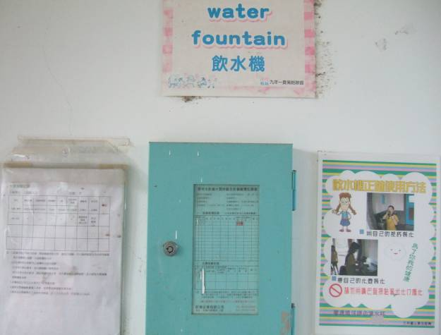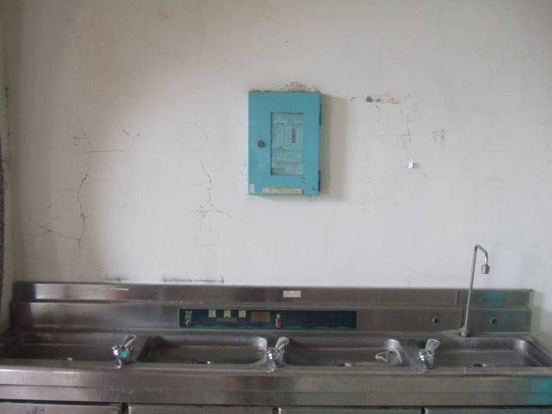
二樓飲水機之水質檢測資料 一樓飲水機之水質檢測資料

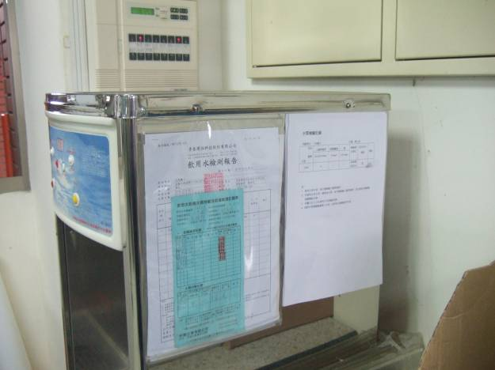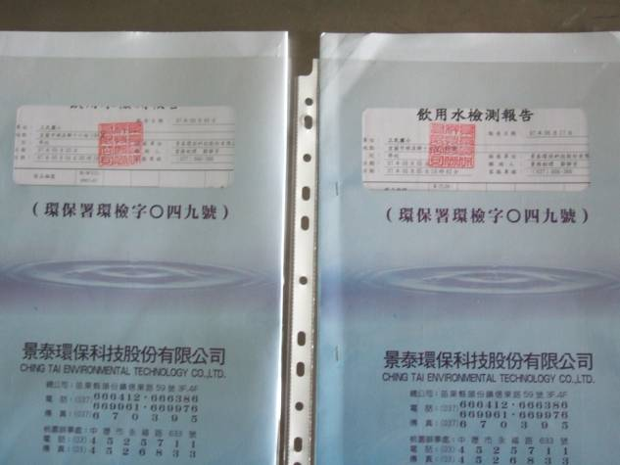
辦公室飲水機之水質檢測資料 每年三、六、九、十二月均委託景泰
環保科技股份有限公司進行水質檢測，
並行文環保局備查

